GHID METODOLOGIC
AL PROFESORULUI CONSTRUCTIVIST

SEVENTH FRAMEWORK PROGRAMME 5.2.2.1
SiS-2010-2.2.1-266589

“PROFILES - Professional Reflection Oriented Focus on Inquiry-based Learning and Education through Science”

Profesor: TĂNASE OFELIA ANTOANETA
Nivel educaţional: | Învăţământ liceal
Clasa: | a XI-a
Disciplina de studiu: | BIOLOGIE
Subiect/Tema: | DE CE SUNT IMPORTANTE GRUPELE DE SÂNGE?  SÂNGELE – IZVORUL VIEŢII
Tip de activitate: | frontal, lucrul în grup, individual
Timpul alocat: | 4 ore
Competenţe specifice: | 1.2 Organizarea de date despre lumea vie, selectate din diverse surse de documentare, pentru rezolvarea unor sarcini de lucru variate  2.1 Utilizarea experimentului şi a investigaţiei pentru evidenţierea structurii şi a funcţiilor organismului uman ;  4.2 Prezentarea informaţiilor folosind diverse metode de comunicare ;  5.2.Aplicarea unor reguli de menţinere a sănătăţii omului;  5.3. Realizarea de conexiuni intra-, inter şi transdisciplinare;
Competenţe derivate: | 1.2.1.identificarea proprietăţilor şi compoziţiei chimice a sângelui;  1.2.2.reprezentarea transportului gazelor respiratorii şi a schemei transfuziilor pe baza modelelor;  2.1.1.utilizarea experimentului şi a investigaţiei pentru determinarea grupelor de sânge;  2.1.2.prelucrarea rezultatelor obţinute din investigaţii şi experimente şi formularea concluziilor.  4.2.1.selectarea informaţiilor specifice din site-urile web propuse;  4.2.2.analizarea informaţiilor selectate în relaţie cu întrebările propuse;  5.2.1.compararea compoziţiei normale /anormale a sângelui, în vederea identificării problemelor de sănătate care pot apărea.  5.3.1.explicarea rolului componentelor sângelui;
Rezumat: | În cadrul acestui modul, elevii au oportunitatea de a investiga un lichid magic, sângele – izvorul vieţii. Aceştia vor realiza o scurtă incursiune în organismul uman, vor afla ce este sângele, care sunt proprietăţile şi caracteristicile elementelor structurale ale acestuia, vor determina grupele de sânge şi vor realiza modele cu transportul gazelor respiratorii şi schema transfuziilor. Astfel vor conştientiza importanţa cunoaşterii grupelor de sânge în realizarea transfuziilor.  În acest modul sunt prezentate succint ustensilele, materialele şi substanţele de laborator, insistând pe modul de utilizare al acestora, tehnicile de lucru folosite la examinarea micro şi macroscopică, precum şi descrierea ilustrată a acestora.  Lucrările practice: ,,Observarea elementelor figurate pe frotiu de sânge” , ,,Determinarea timpului de coagulare prin metoda picăturilor”, ,,Determinarea grupelor de sânge” sunt alcătuite dintr-o succesiune de momente logice, care includ:  - Introducere/ definiţie  - Materiale necesare  - Mod de lucru  - Rezultat  - Interpretare  Elevii vor descoperi că sângele este un lichid vital, existent în corpul oamenilor precum şi în cel al animalelor, care hrăneşte toate organele şi ţesuturile corpului şi elimină substanţele nefolositoare sau reziduale din organism.
Prerechizite (achiziţii anterior dobândite necesare): | Înaintea parcurgerii acestui modul elevii ştiu că mediul intern este format din sânge, limfă şi lichid interstiţial şi că între celule şi mediul intern există un schimb permanent de substanţe şi energie, dar mediul intern îşi păstrează constantă în limite fiziologice compoziţia şi proprietăţile fizico-chimice, proprietate numită homeostazie.

Conţinut curricular (structura modulului) | Proprietăţile sângelui
Conţinut curricular (structura modulului) | Compoziţia sângelui
Conţinut curricular (structura modulului) | Determinarea grupelor de sânge
Conţinut curricular (structura modulului) | Rolul sângelui

Secţiuni

- Ghidul profesorului – descrie modul de abordare a activităţii de predare.

B. Ghidul elevului – descrie rezultatele învăţării, activităţile de învăţare şi sarcinile pe care elevii le au de îndeplinit.

- Ghidul de evaluare – descrie demersul evaluativ (instrumentele şi criteriile de evaluare).

A. Ghidul profesorului – descrie modul de abordare a activităţii de predare.

- 1. Plan de lucru –În acest modul mi-am propus realizarea următoarelor activităţi cu elevii:

- Identificarea proprietăţilor şi compoziţiei sângelui;
- Observarea elementelor figurate pe frotiu de sânge;
- Determinarea timpului de coagulare prin metoda picăturilor;
- Determinarea grupelor de sânge;
- Modelarea transportului gazelor respiratorii şi schemei transfuziilor;
- Calcularea valorică a diferitelor componente ale sângelui;

2. Strategii de predare-învăţare - În cadrul acestui modul am folosit următoarele metode de predare-învăţare: observaţia, experimentul, explicaţia, conversaţia euristică, problematizarea, modelarea.

3. Notiţele profesorului
A. Compoziţia sângelui
- Alcătuire: - 55-60 % plasmă
- 40-45 % elemente figurate : -globule roşii( hematii)
- globule albe( leucocite)
-plachete sangvine (trombocite)

Elemente figurate 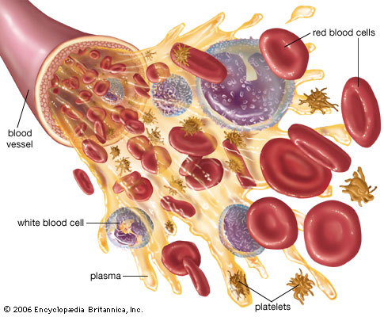

Plasma :
- lichid de culoare galbenă
- conţine -90% apă
-10% reziduu uscat – 9% substanţe organice(fibrinogenul)
-1% săruri minerale( cloruri, fosfaţi,
bicarbonaţi)
- rol în transportul: nutrimentelor, vitaminelor, enzimelor, hormonilor, substanţelor nefolositoare (CO2, uree, acid uric)

Globulele roşii (hematii):
- culoare roşie datorită hemoglobinei care conţine fier
- formă de disc biconcav
- culule anucleate
- sunt produse continuu de măduva roşie a oaselor spongioase
- trăiesc 120 zile, distruse în splină, ficat
- aprox. 4,5 milioane/ mm3 sânge la femei şi 5 milioane/ mm3 sânge la bărbaţi
- creşterea numărului= poliglobulie – la altitudine sau stări patologice
- scăderea numărului = anemie – distrugeri exagerate sau produceri deficitare
- rol în transportul O2 si CO2
- Hemoglobină + Oxigen --------->Oxihemoglobina

- Hemoglobina + Dioxid de carbon -------→Carbohemoglobina

Globulele albe (leucocite):
  - celule nucleate
  - aprox. 6.000-8.000 / mm3 de sânge
  - creşterea numărului = leucocitoză-cazul leucemiei
  - scăderea = leucopenie- hemoragii, infecţii
  - durata de viaţă : de la câteva zile la câteva luni
  - se pot deplasa cu ajutorul pseudopodelor şi pot trece prin pereţii vaselor sangvine – fenomen numit diapedeză
  - au rol în apărarea organismului împotriva factorilor străini - fagocitoză
-anticorpi
- după forma nucleului pot fi:
- polinucleare, granulocite -au nucleu segmentat
- au granulaţii în citoplasmă
- pot fi:
a. neutrofile- emit pseudopode, luptă împotiva microbilor
b.acidofile – rol în boli parazitare şi alergice
c.bazofile – rol în oprirea hemoragiilor
2. mononucleare, agranulocite – au un nucleu nesegmentat
- nu au granulaţii în citoplasmă
-pot fi :
a. monocite –emit pseudopode, combaterea virusurilor
b. limfocite - produc anticorpi .

B. Proprietăţile sângelui
Culoarea. Sângele are culoare roşie datorită hemoglobinei din eritocite. Culoarea sângelui poate varia în condiţii fiziologice sau patologice. Sângele recoltat din artere (sânge arterial) este de culoare roşu-deschis (datorită oxihemoglobinei) iar sângele recoltat din vene (sânge venos) are culoare roşu-închis (datorită hemoglobinei reduse). Când cantitatea de hemoglobină din sânge scade, culoarea devine roşu-palid.
Densitatea. Sângele este mai greu decât apa. Greutatea specifică a sângelui are valoarea 1 055 faţă de cea a apei distilate. Plasma sangvină are o densitate de 1 025. Această proprietate a sângelui depinde de componentele sale şi în special de hematii şi proteine.
Vâscozitatea. Valoarea relativă a vâscozităţii sângelui este 4,5 faţă de vâscozitatea apei considerată egală cu 1. Vâscozitatea asigură scurgerea laminară (în straturi) a sângelui prin vase. Creşterea vâscozităţii peste anumite valori este un factor de îngreunare a circulaţiei.
Presiunea osmotică. Toate moleculele dizolvate în plasmă produc o presiune foarte mare (cca. 5000 mm Hg). Această presiune se manifestă ca o forţă de atracţie şi menţinere a apei în interiorul arborelui circulator. Presiunea osmotică a proteinelor plasmei este de numai 25 mm Hg şi se numeşte presiune coloidosmotică. Deoarece presiunea osmotică a lichidelor interstiţiale este egală cu cea a plasmei, unica forţă de atracţie a apei din interstiţii spre sânge o reprezintă presiunea coloid-osmotică; ea joacă un rol esenţial în schimburile de la nivelul capilarelor.
Reacţia sângelui se exprimă în unităţi pH, reprezentând logaritmul cu semn schimbat al concentraţiei ionilor de hidrogen dintr-o soluţie apoasă. Când concentraţia ionilor de hidrogen (H⁺) dintr-o soluţie este egală cu a ionilor hidroxil (HO-), soluţia este neutră iar pH-ul are valoarea 7. Toate valorile mai mari de 7 reprezintă reacţia alcalină, iar mai mici de 7, reactia acidă. În mod constant pH-ul variază între 7,30 - 7,42 (media 7,35), cifrele mici găsindu-se la batrâni iar cele mari la copii. Menţinerea pH-ului în limitele de mai sus, limite necesare unei bune desfasurari a proceselor vitale se face prin mecanisme biologice, legate de activitatea plămânilor, rinichilor, ficatului, pielii şi prin mecanisme fizico-chimice legate de existenţa sistemelor tampon din sânge.
Sistemele tampon intervin prompt în neutralizarea acizilor sau bazelor apărute în exces în mediul intern; ele se consumă în timpul tamponarii. Mecanismele biologice intervin mai târziu şi duc atât la îndepartarea acizilor sau bazelor cât şi la refacerea sistemelor tampon.
Temperatura. La om şi la animalele cu sânge cald (homeoterme) temperatura sângelui variază între 35°C (în sângele din vasele pielii) şi 39 °C (în sângele din organele abdominale). Deplasarea continuă a sângelui prin organism contribuie la uniformizarea temperaturii corpului şi ajută la transportul căldurii din viscere spre tegumente unde are loc eliminarea acesteia prin iradiere. Sângele astfel „răcit" se reîntoarce la organele profunde unde se reâncarcă cu căldură şi aşa mai departe.
C. Determinarea grupelor de sânge se bazează pe reacţia specifică antigen- anticorp.
Grupele de sânge sunt determinate de:
- Antigenele = aglutinogenele A şi B
- Aglutininele = anticorpii α şi β
În sânge antigenele nu pot exista în prezenţa aglutininelor corespunzătoare.

Prezenţa sau absenţa antigenelor (aglutinogenelor) pe hematii şi prezenţa sau absenţa anticorpilor (aglutininelor) în plasmă a dus la delimitarea a patru grupe sangvine principale (sistemul ABO), care au o deosebită importanţă practică în cazul transfuziilor de sânge (figura I).
Sistemul Rh. S-a constatat că 85% din populaţia globului mai posedă pe eritrocite, în afară de unul din antigenele sistemului OAB, un nou antigen denumit D sau Rh. Denumirea Rh provine de lamaimuţa Rhesus, lacare tonţi indivizii au acest aglutinogen. Toţi indivizii posesori de antigen D sunt consideraţi Rh pozitivi iar cei 15% care nu posedă aglutinogenul D, sunt Rh negativ.
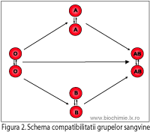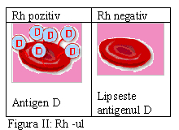
Figura I: Schema transfuziei de sânge
în sistemul ABO

4. Surse de informaţii
- Traian Şăitan, Mariana Grosu, Adriana Simona Popescu, Cristian Gurzu – Lucrări practice de biologie, Didactica Publishing House 2010;
- Cezar Niculescu şi colaboratorii- Biologie-manual clasa a XI-a, Editura Corint;
- Tatiana Ţiplic-Anatomia şi fiziologia omului III, Editura Aktis
- Vasile Hefco- Fiziologia animalelor şi a omului, Editura Didactică şi Pedagogică
- Atlas anatomic;
- Internet:
http://ro.wikipedia.org/wiki/difuzie
http://ro.wikipedia.org/wiki/Grupa_sanguina

B. Ghidul elevului – descrie rezultatele învăţării, activităţile de învăţare şi sarcinile pe care elevii le au de îndeplinit.

  - Rezultatele învăţării :
La sfârşitul activităţilor, se preconizează că elevii vor putea:
- să explice proprietăţile sângelui;
- să realizeze conexiunea interdisciplinară în realizarea transportului gazelor respiratorii;
- să identifice compoziţia normală a sângelui şi disfuncţiile ce apar în cazul modificării acesteia;
- să calculeze valoric diferite componente ale sângelui;
- să explice rolul componentelor sângelui;
- să modeleze transportul gazelor respiratorii;
- să determine grupele de sânge;
- să modeleze schema transfuziilor.

2. Activităţile de învăţare sunt:
- identificarea proprietăţilor şi compoziţiei sângelui;
- determinarea grupelor de sânge;
- familiarizarea elevilor cu demersul şi metodologia investigaţiei ştiinţifice;
- promovarea învăţării prin descoperire;
- dezvoltarea spiritului de investigaţie şi de observaţie;
- formarea abilităţilor motrice, practice, de lucru cu aparatura specifică ştiinţelor.

3. Sarcini de învăţare: Elevii vor avea de rezolvat pe parcursul modulului, următoarele sarcini de învăţare:

Sarcina 1.

Organizaţi în grupe alcătuite din câte 5 elevi, elevii observă în experimentul virtual compoziţia chimică a sângelui şi vor îndeplini sarcinile din fişa de activitate.
După ce folosiţi sursele de informare suplimentară, completaţi tabelul de mai jos referitor la proprietăţile sângelui.

Proprietăţile sângelui | Volemia (masa sangvină) | Culoarea | Densitatea | Vâscozitatea | Presiunea osmotică | Reacţia sângelui | Temperatura

- Calculaţi cantitatea de apă conţinută de sângele unui adult în greutate de 70 Kg.

Sarcina 2:
A. Observarea elementelor figurate pe frotiu de sânge

Materiale necesare:
- vată, alcool, eter, sânge recoltat
- lame şi lamele
- albastru de metil 1%
- un amestec de alcool şi eter în părţi egale
- cutie Petri sau cristalizor
- mănuşi sterile
- halate
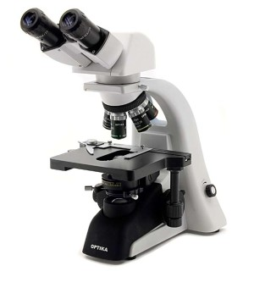

Mod de lucru
- Pregătirea frotiului 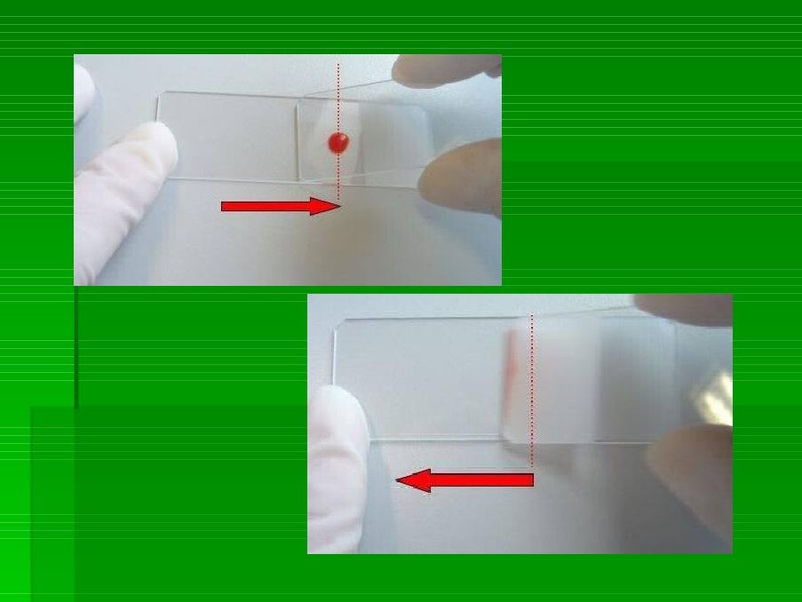

- Degresaţi o lamă de sticlă cu alcool şi eter
- Cu ajutorul pipetei aplicaţi o picătură din sângele recoltat pe o lamă de sticlă
- Aplicaţi marginea unei lamele lângă picătura de sânge (într-o poziţie oblică, unghi de 30⁰-40⁰ )
- Executaţi o mişcare de translaţie rapidă dar uşoară, astfel încât întinderea să se facă într-un strat cât mai subţire, pentru ca elementele figurate să nu se suprapună
- Agitaţi cu mâna frotiul în aer pentru uscarea peliculei de sânge, în vederea aderării elementelor figurate de lamă şi păstrării formei elementelor figurate
- Nu se usucă la flacără sau la altă sursă de căldură!

- Fixarea
- aşezaţi lama pe două bare de sticlă sprijinite pe marginea unei cutii Petri sau cristalizor
- aplicaţi deasupra peliculei de sânge câteva picături dintr-un amestec de alcool şi eter în părţi egale
- lăsaţi amestecul timp de 15-20 min.

3. Colorarea
- acoperiţi lama cu câteva picături de colorant: soluţie de albastru de metil 1%
- lăsaţi colorantul să acţioneze timp de 2-3 minute, acoperind vasul pentru a nu se evapora soluţia
- spălaţi lama cu apă curată de la robinet
- ştergeţi lama pe faţa ei inferioară
- lăsaţi să se usuce pe un suport
- analizaţi la microscop
Rezultate

Globulele roşii (eritrocite, hematii) | Globulele albe (leucocite)
sunt mai numeroase  -au forma unor discuri biconcave  -se colorează în cărămiziu- gălbui  -au dimensiuni mai mici  -sunt anucleate | -sunt mai puţine  -au contur neregulat  -prezintă nucleu colorat în roşu violet  -au dimensiuni mai mari  -sunt nucleate

Hematiile apar colorate cărămiziu-gălbui, aşezate în fişicuri, leucocitele apar mai mari, mai strălucitoare.

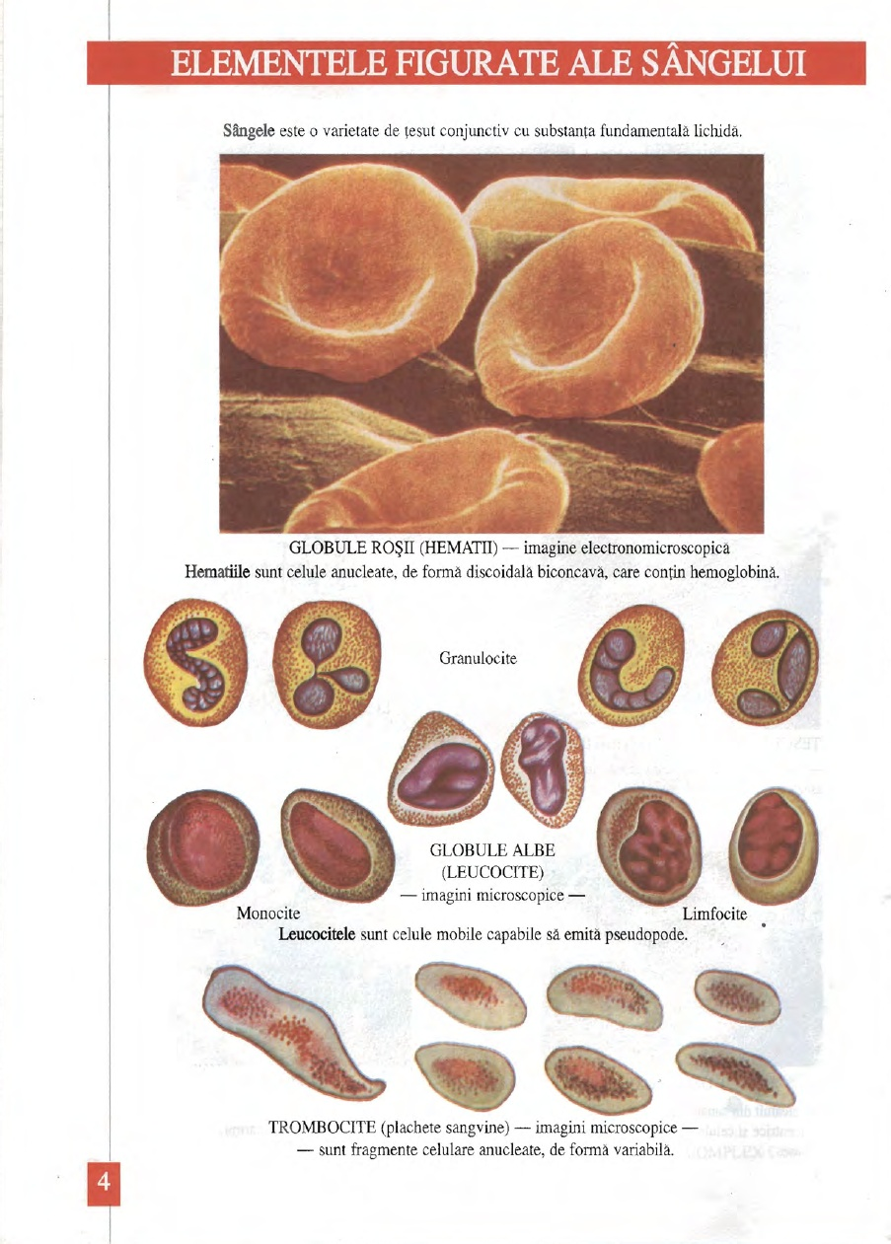 Eritrocite Leucocite

B. Determinarea timpului de coagulare prin metoda picăturilor
Materiale necesare:
- vată, alcool, sânge recoltat
- lame de sticlă
- pahar Berzelius sau cutie Petri

Mod de lucru
- cu ajutorul pipetei lăsaţi să cadă câte o picătură de sânge pe două lame de sticlă;
- notaţi timpul aplicării picăturilor de sânge;
- acoperiţi lama cu un pahar Berzelius sau o cutie Petri pentru a evita deshidratarea;
- înclinaţi din minut în minut lama pentru a constata dacă picătura de sânge s-a coagulat;
- notaţi timpul în care lamele pot fi ţinute vertical fără ca picăturile să-şi modifice convexitatea;
- calculaţi media timpului necesar coagulării sângelui pe cele două lame de sticlă.

Rezultat
- timpul de coagulare la om, în condiţii normale, este de 2-6 minute
- un timp mai mare sau mai mic are semnificaţie patologică

Sarcina 3: Determinarea grupelor de sânge
Determinarea grupelor de sânge se bazează pe reacţia specifică antigen- anticorp.
Grupele de sânge sunt determinate de:
- Antigenele = aglutinogenele A şi B
- Aglutininele = anticorpii α şi β
În sânge antigenele nu pot exista în prezenţa aglutininelor corespunzătoare.

Prezenţa sau absenţa antigenelor (aglutinogenelor) pe hematii şi prezenţa sau absenţa anticorpilor (aglutininelor) în plasmă a dus la delimitarea a patru grupe sangvine principale (sistemul ABO), care au o deosebită importanţă practică în cazul transfuziilor de sânge.
Materiale necesare:
- trei sticluţe cu ser hemotest :
- ser hemotest 0 (I)- are ambele aglutinine (anticorpi) α şi β
- ser hemotest A (II)- are aglutinine (anticorpi) β
- ser hemotest B (III)- are aglutinine (anticorpi) α
  - lame de sticlă
  - pipete
  - vată, alcool, eter
  - ac steril pentru recoltarea sângelui
  - baghete diferite de sticlă
  - mănuşi sterile
Mod de lucru
- Plasarea picăturilor de ser hemotest:
  - Serul hemotest reprezintă serul sanguin tratat cu un conservant, ser de la o persoană cu grup sanguin cunoscut
  - Degresaţi o lamă de sticlă cu alcool şi eter
  - Plasaţi lama pe un fond alb
  - Folosiţi trei pipete diferite pentru a aşeza pe o lamă de sticlă trei picături de ser hemotest, câte una din fiecare ser, în ordinea 0- A- B, de la stânga la dreapta
Ser 0 (I) are | Ser A(II) are | Ser B(III) are
Aglutinine α şiβ | Aglutinină β | Aglutinină α
O I | A I I | B III I

- Amestecarea picăturilor de ser şi sânge
a. Luaţi o lamă de sticlă şi pune o picătură de sânge pe un colţ al lamei.
-amestecaţi picătura de sânge cu picătura de ser hemotest 0 (I);

b. Pe alt colţ al aceleiaşi lame puneţi o altă picătură de sânge.

-amestecaţi picătura de sânge cu picătura de ser hemotest A (II);

c. Pe alt colţ al aceleiaşi lame puneţi o altă picătură de sânge.

-amestecaţi picătura de sânge cu picătura de ser hemotest B (III)

- Analiza aglutinării de pe lamă se face după 2-3 minute:

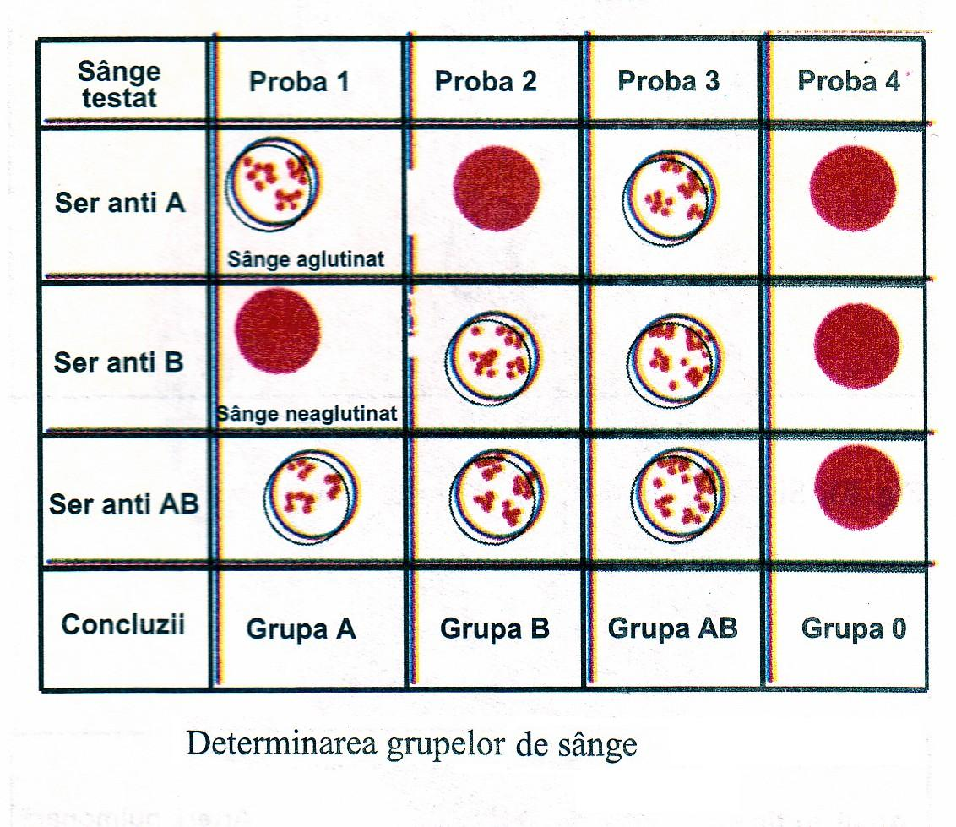

Sarcina 4
Organizaţi în cinci grupe, elevii vor rezolva următoarele cerinţe:

1. Calculaţi cantitatea de substanţe anorganice conţinută de sângele unui copil în greutate de 40 kg ştiind că a suferit un accident hemoragic în urma căruia a pierdut 200 ml sânge.
2. La om, sângele reprezintă 8% din greutatea corpului, iar elementele figurate reprezintă 45% din volumul sângelui. Stabiliţi următoarele:
- Volumul de plasmă din sângele unui individ de 90 Kg;
- Cantitatea de apă din sângele persoanei respective;
- Volumul de elemente figurate din sângele individului respectiv, după ce a donat 1200 ml sânge;
- Completaţi problema cu o altă cerinţă pe care o formulaţi voi.
Rezolvaţi cerinţa pe care aţi propus-o.
Scrieţi toate etapele rezolvării problemei

3. Descrieţi comparativ caracteristicile elementelor figurate ale sângelui.
- Modelaţi schema transfuziei de sânge.
- Modelaţi schema transportului gazelor respiratorii.
- Explicaţi de ce creşte numărul de eritrocite la persoanele care trăiesc la mari altitudini.
- Argumentaţi ce funcţii sunt afectate în anemie/leucemie

C. Ghidul de evaluare – descrie instrumentele şi criteriile de evaluare.

1. Instrumente de evaluare: investigaţia, observaţia sistematică a activităţii şi comportamentului elevilor, probe practice, lucrări de laborator (experimentul de laborator), itemi .
2.Criterii de evaluare

Evaluarea se bazează pe o serie de aspecte, cum sunt:

• Înţelegerea termenilor şi a conceptelor propuse;
• Calitatea regăsirii informaţiilor / cercetărilor efectuate;
• Claritate în prezentarea informaţiilor selecţionate;
• Participarea în diferite etape ale activităţii;
• Putere de argumentare;
• Justificarea opiniilor;
• Calitatea prezentării finale;
• Respectarea termenelor limită asumate.

Evaluarea se bazează pe trei instrumente de evaluare, prezentate în tabelele tabelele 1, 2 şi 3 şi se realizează la sfârşitul celor 4 lecţii.Astfel , se va evalua:
- Lucrul în grup
- Prezentarea de grup
- Participarea în grup

La finalul celor patru ore de curs, elevii vor susţine, individual, un test de evaluare din tema predată (vezi anexe).

